Hódmezővásárhely tekintetében a következő linken megnyitható nyomvonal:
https://turistautak.openstreetmap.hu/mentettutv-17792843957kvi (HMVH, Damjanich utca - Borz utca - Mártélyi út - 4521. jelű összekötő út nyomvonalon lévő kerékpárút felújítása a Lázár utca és a Mártély-Hódmezővásárhely közigazgatási határ között)
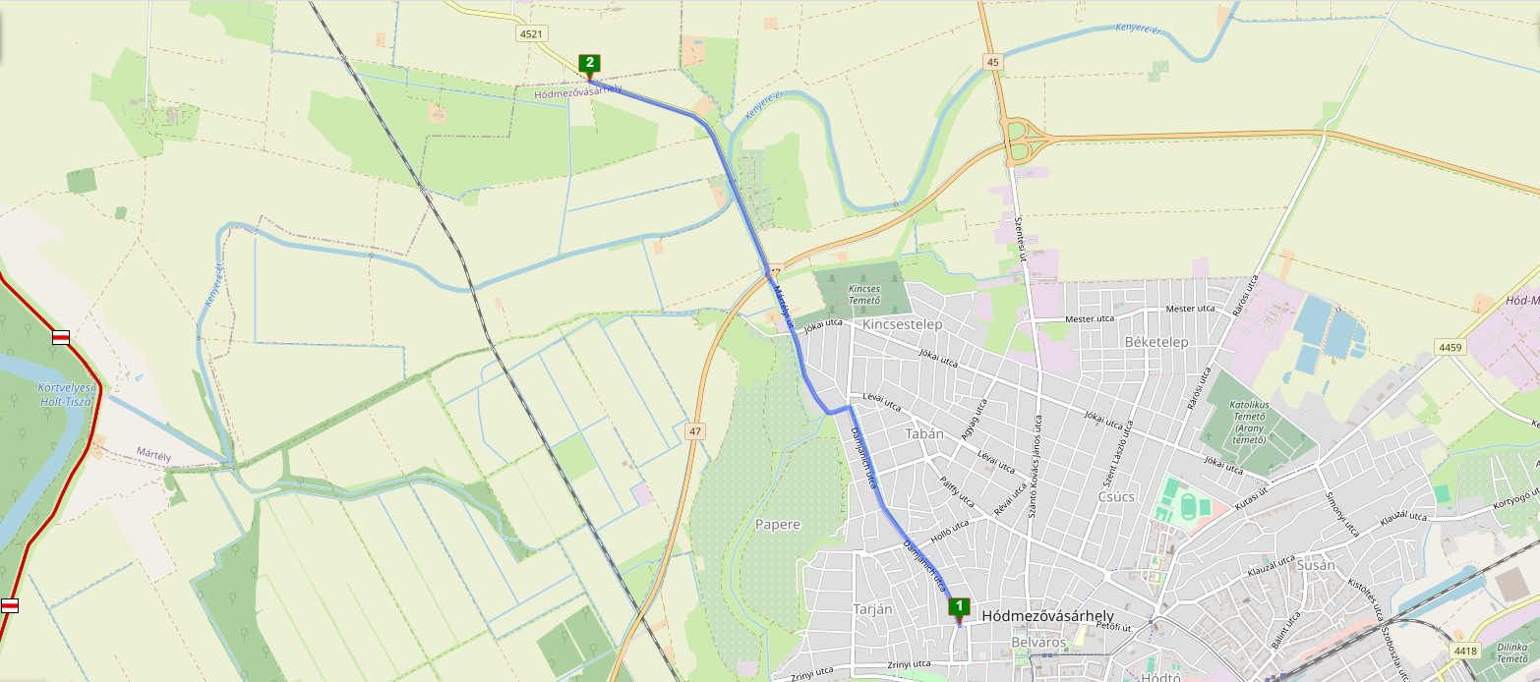
Mártély tekintetében a következő linken megnyitható nyomvonal:
https://turistautak.openstreetmap.hu/mentettutv-17833399766hzb (Mártély, 4521. jelű összekötő út melletti meglévő kerékpárút felújítása a Mártély-Hódmezővásárhely és Mártély-Mindszent közigazgatási határok között )
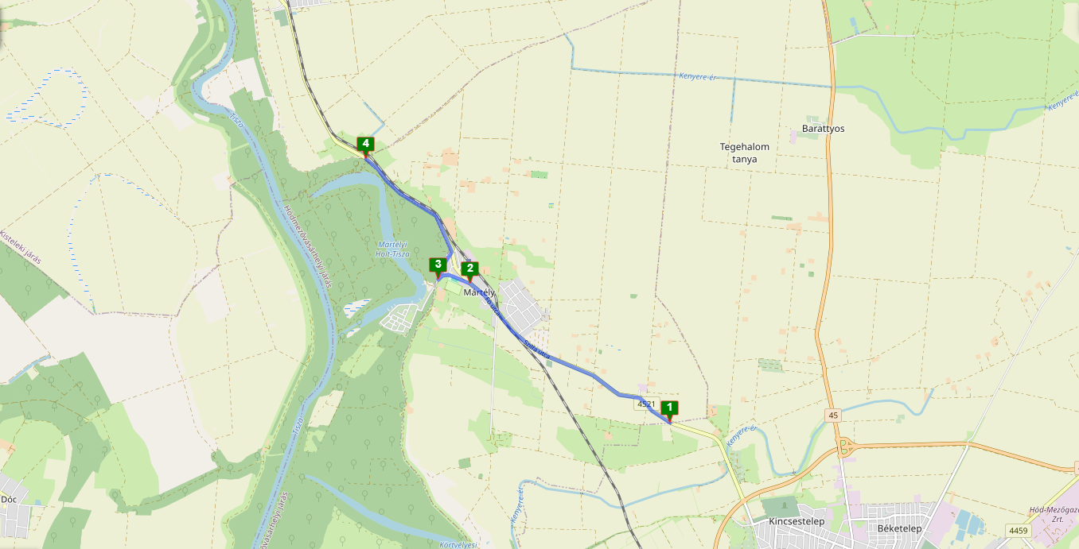

Mindszent tekintetében a következő linken megnyitható nyomvonal:
https://turistautak.openstreetmap.hu/mentettutv-1783339762uh5d (Mindszent, 4521. jelű összekötő út melletti meglévő kerékpárút felújítása a Mindszent-Mártély közigazgatási határ és a Szabadság tér között)
